**บทที่ 3**

**การสร้างและการออกแบบระบบ**

**3.1 ภาพรวมการทำงานของระบบ**

ภาพรวมของระบบจะประกอบไปด้วย ตู้จําลองโรงเรือนแบบปิด ซึ่งจะใช้สําหรับเพาะปลูกและติดตั้งอุปกรณ์เซ็นเซอร์ที่จะใช้วัดต่าง ๆ เชื่อมต่ออยู่กับ Raspberry pi เพื่อใช้ควบคุมและส่งข้อมูลไปยังระบบอินเตอร์เน็ต จากนั้นจะถูกจัดเก็บไว้ใน Server เมื่อผู้ใช้ต้องการควบคุมหรือดูข้อมูลสามารถดูข้อมูลผ่าน Web Application จากคอมพิวเตอร์หรือสมาร์ทโฟน

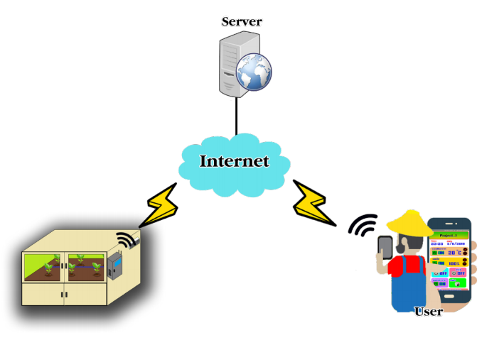

**ภาพที่ 3.1 ภาพรวมของระบบควบคุมโรงเรือนสมาร์ทฟาร์มแบบปิด**

สำหรับผลลัพธ์ที่ออกมานั้นจะเป็นรูปแบบของ Web Browser ซึ่งสามารถใช้ผ่านระบบมือถือเพื่อเรียกดูข้อมูลการทำงานและสามารถตั้งค่าการทำงานของฟาร์มอัจฉริยะได้รวมถึงสามารถเรียกดูรายละเอียดในการทำงานของฟาร์มอัจฉริยะเพื่อเป็นข้อมูลในการปรับค่าการทำงานของฟาร์มอัจฉริยะให้เหมาะสมกับพืชที่ปลูกได้อย่างเหมาะสม  โดยในที่นี้จะแบ่งเป็น 2 ส่วนดังนี้

1) ส่วนระบบควบคุมโรงเรือนสมาร์ทฟาร์มแบบปิด

2) ส่วนฐานข้อมูล และ เว็บแอปพลิเคชัน

โดยการแยกแต่ละส่วนนั้นสามารถดูได้จากภาพการทำงานของระบบควบคุมโรงเรือนสมาร์ทฟาร์มแบบปิดจะถูกติดตั้งโดยมีส่วนของตู้ control เป็นตัวควบคุมโดยตรงและจะส่งข้อมูลการตั้งค่าสถานะต่างๆผ่านระบบ Web Application หลังจากนั้นจะมีการส่งข้อมูลจาก Web application ไปยังตัวรับสัญญาณอินเทอร์เน็ตเพื่อรับค่าข้อมูลจาก Web Application คือ raspberry pi ซึ่ง raspberry pi จะเป็นตัวส่งข้อมูลไปยังอุปกรณ์ต่างๆเพื่อสั่งงานให้อุปกรณ์ทำงานตามที่ผู้ใช้ได้ตั้งค่าผ่าน web Application นั้นๆได้

**3.2 การออกแบบตู้จําลองโรงเรือนแบบปิด**

ผู้ใช้งานสามารถควบคุมการทำงานได้จากปุ่มกดที่อยู่หน้าตู้คอนโทรล ซึ่งจะสามารถควบคุมระบบได้ดังนี้

1) สามารถควบคุมการเปิด -ปิดไฟได้

2) สามารถควบคุมเพิ่ม-ลดอุณหภูมิได้

3) สามารถเปิด-ปิดระบบรดน้ำได้

4) สามารถเปิด-ปิดพัดลมระบายความชื้น

5) สามารถดูค่าอุณหภูมิ ,ความชื้นในอากาศ ,ความชื้นในดิน และความเข้มแสงได้จาก LCD หน้าตู้คอนโทรล

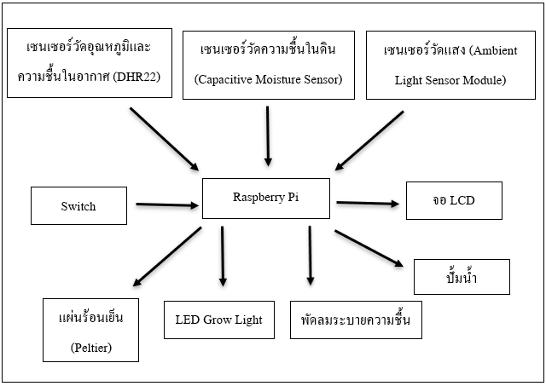

**รูปที่ 3.2 ภาพแสดงส่วนการทำงานของระบบโรงเรือนสมาร์ทฟาร์มแบบปิด**

การออกแบบวงจรออกเป็นวงจรโดยการเชื่อมต่อกับโมดูลแต่ละโมดูลของแต่ละอุปกรณ์โดยใช้  raspberry pi เป็นอุปกรณ์เชื่อมต่ออินเทอร์เน็ตเพื่อใช้ในการรับข้อมูลจาก Web Application ในการกำหนดค่าสถานะและการทำงานต่างๆของระบบควบคุมโรงเรือน Smart Farm แบบปิดได้

**3.2.1 วงจรอ่านค่าจากเซ็นเซอร์ต่าง ๆ**

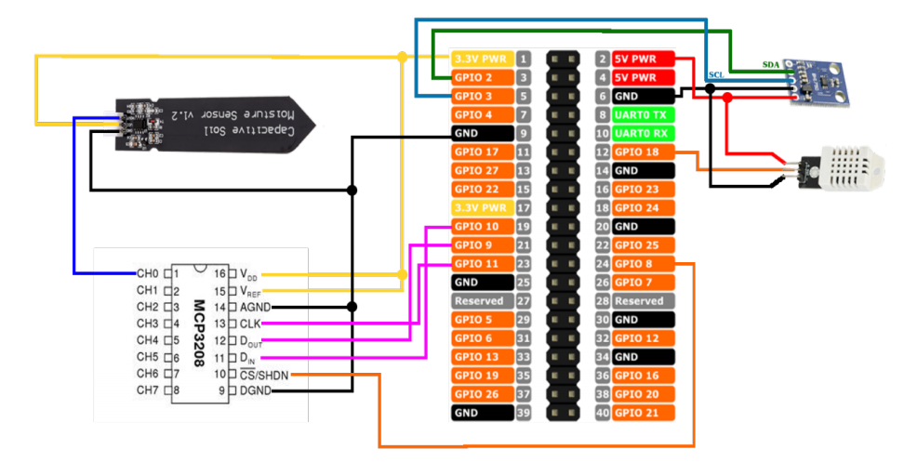

**รูปที่ 3.3 การต่อวงจรอ่านค่าเซ็นเซอร์**

วงจรนี้เป็นการต่ออุปกรณ์เซ็นเซอร์ที่ใช้ในการอ่านค่าโดย โมดูล DHT 22 สามารถต่อเข้ากับ GPIO1 8 (ขา12 ) ได้เลยเพราะให้เอาต์พุตเป็นดิจิตอล ส่วนโมดูล Capacitive Analog Soil Moisture Sensor ให้เอาต์พุตเป็นอนาล็อก จึงต้องต่อร่วมกับ ไอซี MCP3208 เพื่อใช้แปลงสัญญาณอนาล็อกเป็นดิจิตอล เพราะ Raspberry Pi ไม่สามารถอ่านค่าอนาล็อกได้โดยตรง ส่วนเซนเซอร์วัดความเข้มแสง B H1 7 5 0 F VI ใช้การสื่อสารแบบ I2C สามารถต่อเข้าได้เลยโดย SDA ต่อเข้ากับGP IO2(ขา3) S C L ต่อเข้ากับ GP IO4(ขา5)

**3.2.2 วงจรควบคุมเอาต์พุต**

# 

**รูปที่ 3.4 การต่อวงจรควบคุมเอาต์พุต**

# วงจรการควบคุมปั๊มนํ้า พัดลมดูดอากาศ แผ่นเพลเทียร และไฟ LED Grow Light ต้องอาศัยการสั่งงานผ่านรีเลย์ เพราะอุปกรณ์ใช้แรงดันไฟ 12 โวลต์และกินกระแสมาก แรงดันไฟและกระแสไฟจากขา GP IO ของ Raspberry Pi ไม่เพียงพอต่อการทําการของอุปกรณ์ จึงต้องนํารีเลย์มาต่อเพื่อควบคุมการทํางานของอุปกรณ์ทั้งหมด

**3.2.3 การต่อจอ LCD 16*4**

# 

**รูปที่ 3.5 การต่อจอ LCD เข้ากับ Raspberry pi**

การต่อจอ LCD เข้ากับ Raspberry pi โดยใช้ I2 C สามารถต่อเข้าได้เลยโดย SDA ต่อเข้ากับ GP IO2(ขา3) S C L ต่อเข้ากับ GP IO4(ขา5) แต่หากมีการใช้ I2 C ซํ้ากันต้องทําการตรวจเช็ค Address ของอุปกรณ์นั้น ๆ หากมีการทำงานซ้ำจะทำการสั่งให้ทํางานเปลี่ยนAddressก่อน

**3.3 ส่วนฐานข้อมูล และ เว็บแอปพลิเคชัน**

ส่วนของเว็บแอปพลิเคชั่นจะเป็นส่วนที่ใช้ในการตั้งค่าระบบการทำงานของระบบควบคุมโรงเรือน Smart Farm แบบปิดให้สามารถตั้งค่าได้ตั้งแต่การควบคุมอุณหภูมิ ความชื้นในดิน และความชื้นในอากาศเพื่อให้สามารถควบคุมการทำงานให้เหมาะสมกับพืชแต่ละชนิดที่ปลูกโดยสามารถตั้งค่าสถานะต่างๆ ผ่านเว็บไซต์โดยเว็บไซต์จะทำหน้าที่เก็บข้อมูลการทำงานทั้งหมดและสามารถออกรายงานการทำงานของระบบควบคุมโรงเรือน Smart Farm แบบปิดได้โดยผู้ใช้สามารถเลือกดูข้อมูลการทำงานย้อนหลังผ่านระบบเว็บไซต์และทำการบันทึกข้อมูลต่างๆ ลงในฐานข้อมูลได้

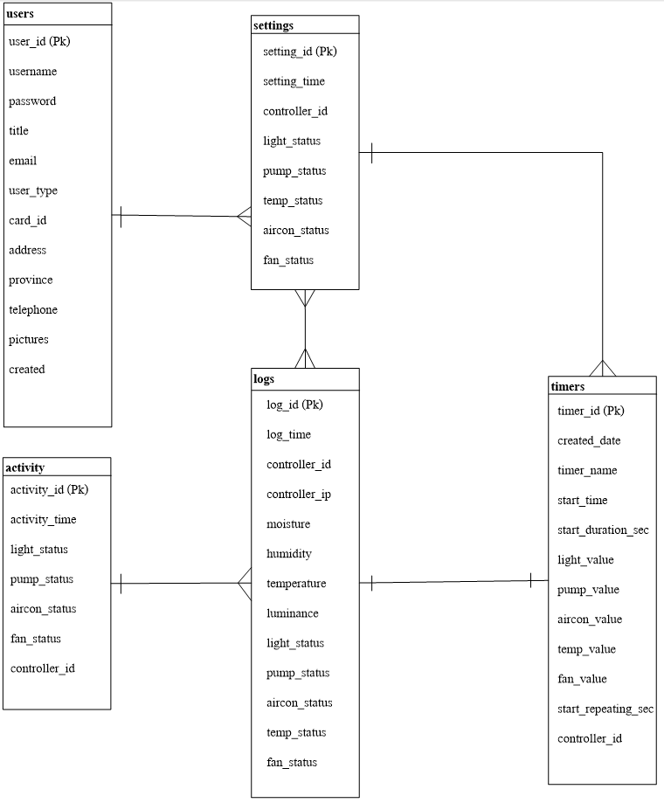

**รูปที่ 3.6 data base Schema**

ในส่วนของการออกแบบฐานข้อมูล ประกอบด้วย 5 Entity ดังนี้

**3.3.1 Entity User** ประกอบด้วย Attribute

* user_id (Primary) หมายเลขผู้ใช้ เป็น Primary key
* username ชื่อผู้ใช้งาน
* password รหัสของผู้ใช้งาน
* title ชื่อนามสกุลผู้ใช้งาน
* email อีเมลผู้ของใช้งาน
* user_type สถานะของผู้ใช้งาน
* card_id รหัสประชาชน
* address บ้านเลขที่
* province จังหวัด
* telephone เบอร์โทรศัพท์
* pictures รูป
* created

**3.3.2 Entity settings** ประกอบด้วย Attribute

* setting_id (Pk) หมายเลขการตั้งค่า เป็น Primary key
* setting_time เวลาที่ตั้ง
* controller_id เลขอุปกรณ์
* light_status ค่าสถานะ เปิด/ปิด ไฟ
* pump_status ค่าสถานะ เปิด/ปิด ปั้ม
* temp_status ค่าอุณหภูมิ
* aircon_status ค่าสถานะ เปิด/ปิด ทำความเย็น
* fan_status ค่าสถานะ เปิด/ปิด พัดลมระบาย

**3.3.3 Entity activity** บันทึกตอนที่ผู้ใช้งานตั้งค่า ประกอบด้วย Attribute

* activity_id (Pk) หมายเลขกิจกรรม เป็น Primary key
* activity_time เวลา
* light_status ค่าสถานะ เปิด/ปิด ไฟ
* pump_status ค่าสถานะ เปิด/ปิด ปั้ม
* aircon_status ค่าสถานะ เปิด/ปิด ทำความเย็น
* fan_status ค่าสถานะ เปิด/ปิด พัดลมระบาย
* controller_id เลขอุปกรณ์

**3.3.4 Entity logs** บันทึกการทำงาน (log) ประกอบด้วย Attribute

* log_id (Pk) หมายเลข log เป็น Primary key
* log_time เวลา
* controller_id เลขอุปกรณ์
* controller_ip ip อุปกรณ์
* moisture ความชื้นในดิน
* humidity ความชื้นอากาศ
* temperature อุณหภูมิ
* luminance ความเข้มแสง
* light_status ค่าสถานะ เปิด/ปิด ไฟ
* pump_status ค่าสถานะ เปิด/ปิด ปั้ม
* aircon_status ค่าสถานะ เปิด/ปิด ทำความเย็น
* temp_status ค่าอุณหภูมิ
* fan_status ค่าสถานะ เปิด/ปิด พัดลมระบาย

**3.3.5 Entity timers** ประกอบด้วย Attribute

* timer_id (Pk) หมายเลขเวลา เป็น Primary key
* created_date เวลาที่บันทึก
* timer_name ชื่อเวลา
* start_time เวลาที่เริ่ม
* start_duration_sec ระยะเวลา
* light_value ค่าสถานะ เปิด/ปิด ไฟ
* pump_value ค่าสถานะ เปิด/ปิด ปั้ม
* aircon_value ค่าอุณหภูมิ
* temp_value ค่าสถานะ เปิด/ปิด ทำความเย็น
* fan_value ค่าสถานะ เปิด/ปิด พัดลมระบาย
* start_repeating_sec จำนวนครั้งที่ให้ทำงานซ้ำ
* controller_id เลขอุปกรณ์

**3.3.6 การออกแบบเว็บแอปพลิเคชัน**

ในการออกแบบ เว็บแอปพลิเคชัน จะมี 2 สถานะผู้ใช้งาน คือ แอดมิน และ ผู้ใช้งานทั่วไป โดยที่ผู้ใช้งานทั่วไปนั้นจะเข้าใช้งานได้ก็ต่อเมื่อได้รับการจัดการเข้าสู่ระบบจากแอดมินก่อน โดยสิทธิในการควบคุมและแสดงผลของแอดมินและผู้ใช้งานทั่วไปจะเหมือนกัน แตกต่างกันที่สิทธิในการจัดการผู้ใช้งานเท่านั้น

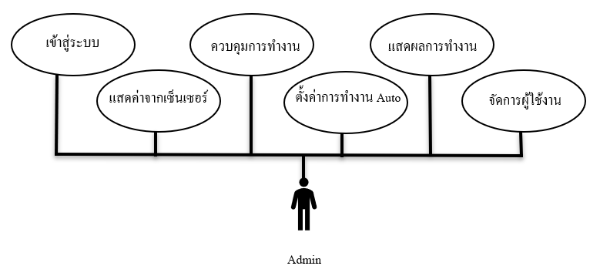

**รูปที่ 3.7 Use case Diagram web application**

จาก Use case Diagram ประกอบด้วย 5 User Interface ดังนี้

1) หน้าเข้าสู่ระบบ

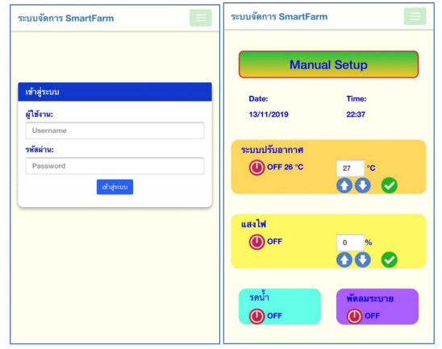

**รูปที่ 3.8 ภาพแสดงหน้าจอเข้าสู่ระบบ**

2) หน้าแสดงค่าและควบคุมการทำงาน



**รูปที่ 3.9 ภาพแสดงหน้าจอควบคุมการทำงาน**

3) หน้าการตั้งค่าการทำงาน

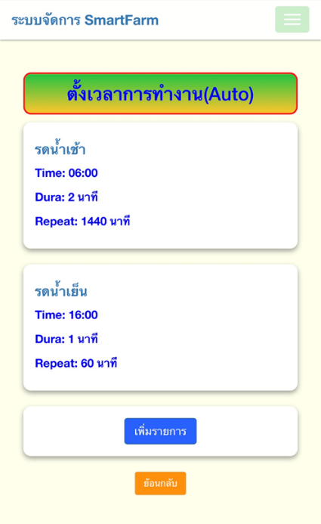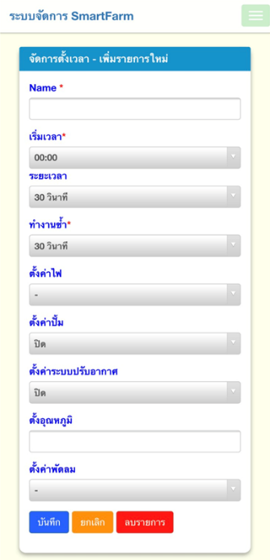

**รูปที่ 3.10 ภาพแสดงหน้าจอตั้งค่าการทำงาน**

4) หน้าแสดงผลการทำงาน

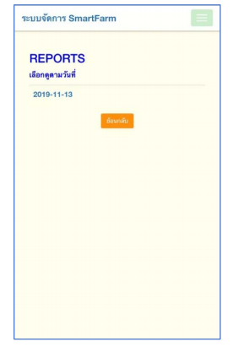

**รูปที่ 3.11 ภาพแสดงหน้าจอแสดงผลการทำงาน**

5) หน้าแสดงการจัดการผู้ใช้งาน

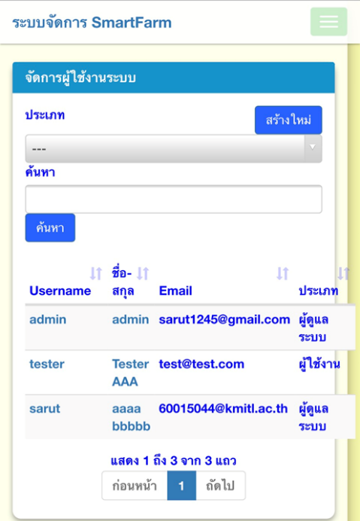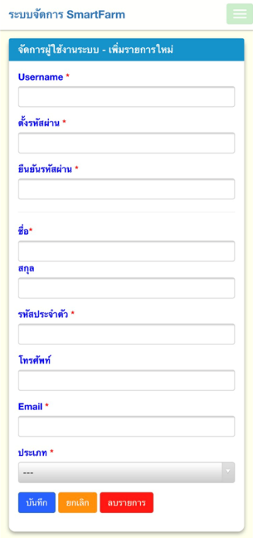

**รูปที่ 3.12 ภาพแสดงหน้าจอการจัดการผู้ใช้งาน**